Bước 1 - Phân tích Use Case & Xác định yếu tố UI
- Actor: Khách hàng đã mua sản phẩm.
- Bảng ánh xạ hành động sang UI Element:
Hành động của người dùng (Use Case Action) | Thành phần UI tương ứng (UI Element) | Diễn giải / Đặc tính kỹ thuật
Chọn số sao (1-5) | Star Rating / Rating Bar | Cho phép chọn mức độ đánh giá từ 1 đến 5 sao.
Nhập tiêu đề ngắn | Text Input (Single-line) | Ô nhập dữ liệu dạng văn bản ngắn 1 dòng.
Gửi đánh giá | Primary Button | Nút bấm thực hiện hành động chính "Gửi đánh giá".

Bước 2 - Vẽ Wireframe theo luồng:
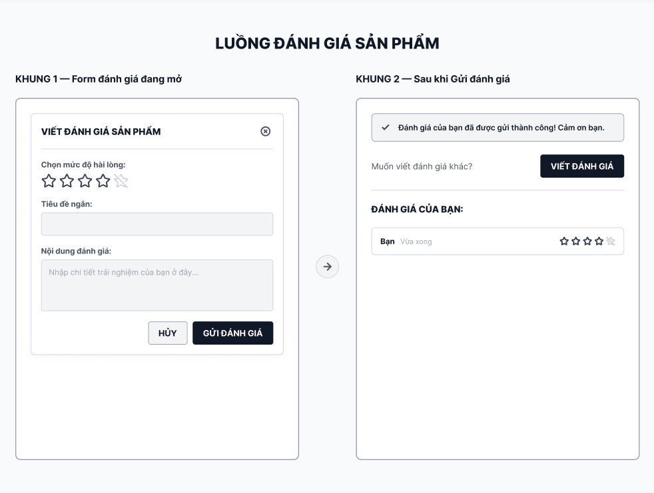

Bước 3 - Tinh chỉnh theo nguyên tắc UI

- Giải thích (1-2 câu): Việc đóng form đột ngột mà không hiển thị thông báo phản hồi vi phạm nguyên tắc System Feedback trong thiết kế UI/UX, khiến người dùng hoang mang không biết đánh giá đã được hệ thống ghi nhận thành công hay chưa. Điều này làm tăng nguy cơ người dùng bấm nút gửi lặp đi lặp lại hoặc rời bỏ trang với trải nghiệm tiêu cực.

